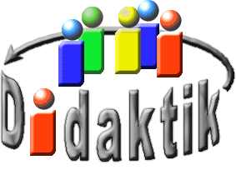
UNIVERSITÄT
BAYREUTH
Seminar „Übungen im Vortragen – OC“

Blüten-Farbstoffe
Christian Wolf, SS 02
Gliederung
1 Biologischer Aspekt – „Von Bienchen und Blümchen“ 1
2 Blüten-Farbstoffe 2
3 Das Phänomen der Farbigkeit 2
4 Blaue und rote Blüten: Anthocyan-Farben 2
5 Methylierung – Vertiefung des Rot-Tons 4
6 Metall-Einlagerungen – Chelat-Komplexe 8
7 Gelbe Blüten 9
8 Weiße Blüten 11

Einstieg1:
Definition: Blüten-Farbstoffe sind eine Bezeichnung für eine Unter-Gruppierung der Pflanzen-Farbstoffe, die die Farb-Vielfalt der Blüten verursachen.
Die Färbung der Blüten beruht in erster Linie auf dem Vorhandensein von Pigmenten in Chromoplasten oder Zell-Vakuolen des Blüten-gewebes. Die bedeutendste Gruppe der Blüten-Pigmente sind die Flavonoide, denn sie tragen sowohl zu den Anthocyanen bei (von Orange über Rot bis zu Blau; anthos=Blüte, kyanos=blaue Farbe) als auch zu Gelb und Weiß. Die einzige andere größere Gruppe sind die Carotinoide, die vor allem gelbe und einige orangefarbene und rote Töne liefern. Weitere Klassen mit geringerer Bedeutung hinsichtlich der Blüten-Pigmentierung sind Chlorophylle (Grün-Töne), Chinone (gelegentlich für Rot- und Gelb-Töne verantwortlich) und die Betalaine (die in der Ordnung der Caryophyllidae zu gelben, roten und purpurnen Farben führen).
Einstieg 2: Wir alle haben einen mehr oder weniger ausgeprägten Drang zur Sexualität, kurz gesagt zur Fortpflanzung, obwohl gerade diese bei den Menschen ja mittlerweile meist unterbunden wird. Bis zu den Pflanzen ist Verhütung bis jetzt noch nicht vorgedrungen, was uns im Sommer noch immer blühende Weisen durch die kleinen, manchmal lästigen Fortpflanzungshelferchen beschert. Wie lockt also die Pflanze ihre Insekten an und was können wir Menschen daraus lernen?

Biologischer Aspekt – „Von Bienchen und Blümchen“
Wozu wird die Farbe eigentlich benötigt?
Kommt ein potentieller Bestäuber in die Nähe einer Pflanze, wird er durch ein visuelles Signal angelockt. Hierbei ist zu beachten, dass sich die Pflanzen aufgrund ihrer Farbe genau aussuchen, wen sie zum Festmahl bitten. Die meisten Insekten sprechen nur auf eine oder zwei bestimmte Farben an, z. B. die Bienen auf für unser Auge gelb und blau erscheinende Blüten (Blüten-Stetigkeit).
Die farbige Blüte hebt sich gekonnt von dem meist grünen Blätter-Hintergrund ab. Das Insekt wird eingeladen, hier Nektar zu sammeln. Um an das Objekt seiner Begierde schnell und zielsicher zu gelangen, wird es von der Pflanze sogar noch geleitet durch die sogenannten Saftmale. Diese kommen durch die unterschiedliche Verteilung der Blüten-Farbstoffe in den Blüten-geweben zu Stande.

Blüten-Farbstoffe
Bedeutendste Gruppe:
- Flavonoide (Pelargonidin, Cyanidin, Delphinidin, Kaempferol):
weiß – gelb – orange – rot – blau
Diese Farbstoffe sind in der Blüte meist als Glykoside zu finden. Dies dient der größeren Stabilität.
Weniger bedeutend, aber auch vorhanden:
- Carotinoide:
gelb – orange
- Chlorophylle:
grün

Das Phänomen der Farbigkeit
Die Farbigkeit von Blüten beruht auf dem Vorhandensein von Verbindungen mit Chromophoren, welche die Absorption eines Teils des sie bestrahlenden Lichts ermöglichen.
Elektronen in einem Farbstoff-Molekül können als stehende elektromagnetische Welle angesehen werden. Sie werden durch Licht, das ebenfalls als elektromagnetische Welle gedeutet werden kann, angeregt. Hierdurch wird ein Teil der Energie des weißen Lichts absorbiert. Je nachdem, welcher Anteil absorbiert wird, erscheint das Molekül grün (langwelliger Anteil absorbiert), bis hin zum gelb (kurzwelliger Anteil absorbiert).
Chromophore Gruppen sind beispielsweiße -CH=CH-, -N=O und -N=N-. Einzeln zeigen sie jedoch keine Farbe, erst wenn sie mit anderen Gruppen in Konjugation stehen, stellt sich die Farbigkeit ein. Durch auxochrome Gruppen wird eine deutliche Farb-Vertiefung ermöglicht, hierzu zählen vor allem die -NH₂ und die -OH-Gruppe. Ihr freies Elektronen-Paar nimmt mit einem +M-Effekt an der Mesomerie des Chromophors teil, wodurch die Amplitude der stehenden Welle der Elektronen verändert wird und somit eine andere Menge an Energie absorbiert wird. Auch Substituenten mit -M-Effekt (-NO₂) erweitern die Mesomerie-Möglichkeiten des Chromophors.

Blaue und rote Blüten: Anthocyan-Farben
Es gibt drei Haupt-Pigmente, alle der Klasse der Flavonoide zugehörig und als Anthocyanidine bekannt:
- Pelargonidin (orange-rot)
- Cyanidin (magenta-rot)
- Delphinidin (blau-violett)
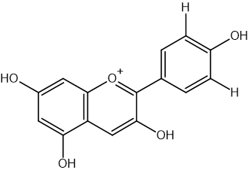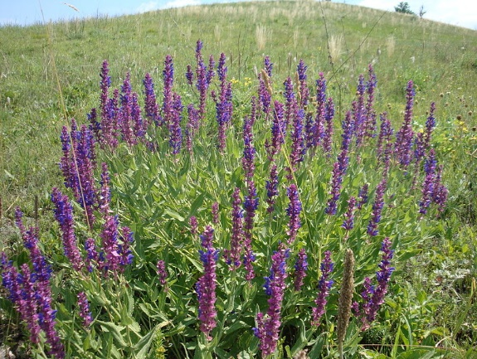
Abb. 1: Pelargonidin (510 nm) z. B in der Salbei-Blüte (rechts) [11]
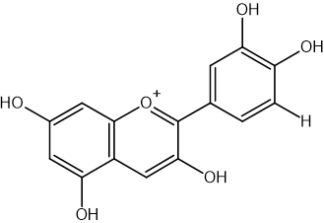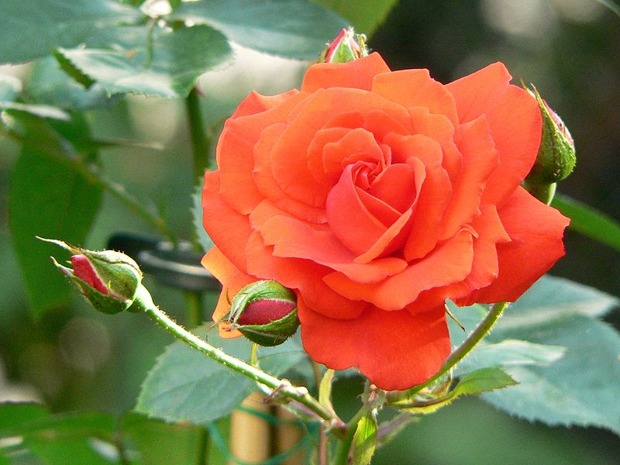
Abb. 2: Cyanidin (525 nm) z. B in der Rosen-Blüte (rechts) [12]
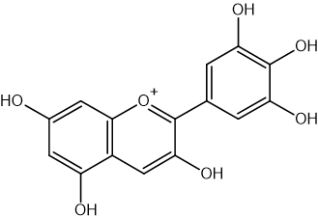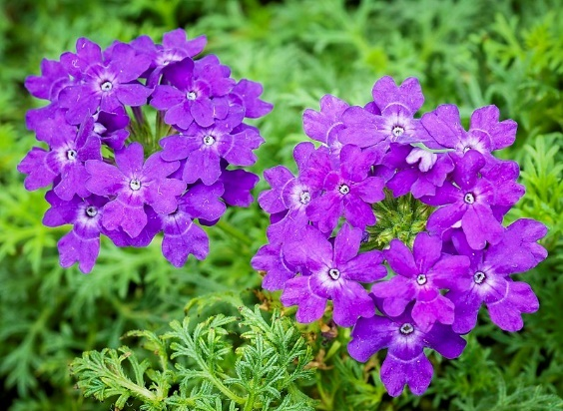
Abb. 3: Delphinidin (535 nm), z. B. in der Verbena-Blüte (rechts) [13]
Diese drei Chromophoren unterscheiden sich strukturell nur in der Anzahl der Hydroxyl-Gruppen (eine, zwei oder drei) im rechten oberen Ring.
Sie treten meist einzeln oder gelegentlich als Mischung in Angiospermen-Blüten auf und liefern das gesamte Spektrum an Farben von Orange, Rosa, Scharlachrot und Rot bis hin zu Blauviolett, Purpur und Blau. Im Wesentlichen enthalten alle rosafarbenen, scharlachroten und orangeroten Blüten Pelargonidin, alle karmin- und magenta-roten Cyanidin und alle blauvioletten und blauen Blüten Delphinidin.
Diese grundlegenden Anthocyanidin-Farben werden durch ein Reihe weiterer chemischer Faktoren modifiziert. Das ist einer der Hauptgründe, warum man bei Blüten-Pflanzen eine solche Vielzahl verschiedener Schattierungen und Farb-Töne findet.
Ein solcher Faktor ist zum Beispiel die Methylierung einer oder mehrerer der freien Hydroxyl-Gruppen der drei Haupt-Pigmente. In höher spezialisierten Pflanzen-Familien sind methylierte Pigmente relativ häufig.

Methylierung – Vertiefung des Rot-Tons
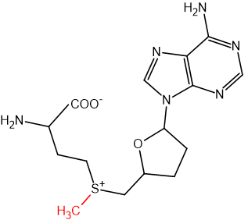
Abb. 4: S-Adenosinmethionin
Die Methylierung dient zur Farb-Vertiefung.
Eine oder mehrere OH-Gruppen der Flavonoide werden hierzu mit der Methyl-Gruppe des aktiven Zentrums (S⁺) methyliert, dies geschieht enzymatisch.
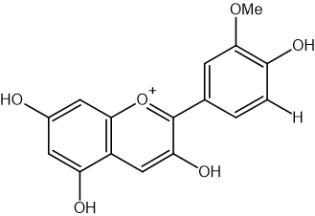
Abb. 5: Päonidin (523 nm), z. B. in der Paeonien-Blüte (rechts) [14]
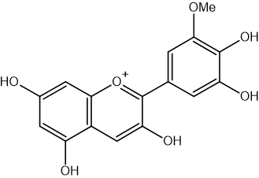
Abb. 6: Petunidin (534 nm), z. B in der Petunien-Blüte (rechts) [15]
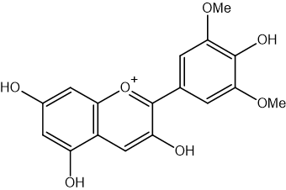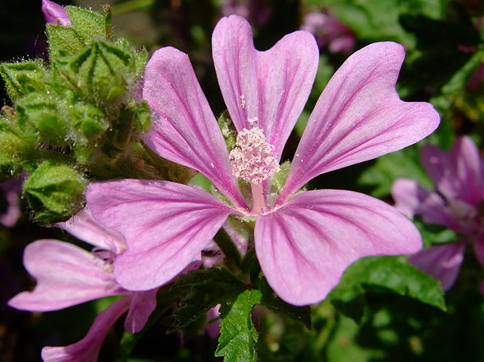
Abb. 7: Malvidin (532 nm), z. B. in der Malven-Blüte (rechts) [16]
Alle Anthocyanidine treten in vivo als Glykoside (Anthocyane) auf und sind über 3- oder 5-Hydroxyl-Gruppen mit Zuckern verbunden. Die Verbindung mit den zuckern ist (wie die Methylierung) wichtig für die Pigment-Stabilität. Der Zucker-Teil führt auch zu einer größeren Löslichkeit und verhindert wahrscheinlich das Auslaufen der Anthocyanidine aus der Vakuole. Die Glykosylierung ist eher die Regel als die Ausnahme, wirkt sich im Allgemeinen jedoch kaum auf die Blüten-Farbe aus.
Ein weiterer Faktor, der die Anthocyan-Farben verändert ist das Vorhandensein von Flavonen und/oder Flavonolen als Copigment. Viele Jahre lang dachte man, Copigmentierung sei eine sehr spezielle, auf Pflanzen mit blauen Blüten beschränkte Eigenschaft. Mittlerweile hat sich jedoch gezeigt, dass für die endgültige Ausprägung der Farbe aller drei Haupt-Anthocyanidine Flavone oder Flavonole nötig sind. Welche die Pigment-Chromophoren beim pH-Wert des Zell-Saftes der Blüten stabilisieren. Dies erklärt, warum tatsächlich alle anthocyan-gefärbten Blüten, also nicht nur die blauen, Anthocyanidin und Flavon oder Flavonol (als Glykoside) enthalten.
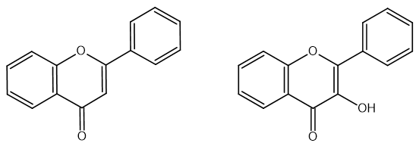
Abb. 8: links: Flavon; rechts: Flavonol
Weitere chemisch Eigenschaften, die zu einer blauen Blüten-Farbe beitragen, sind das Vorhandensein einer aromatischen Acylierung und die Anwesenheit eines chelat-bildenden Metalls. Man unterscheidet zwei Formen der Copigmentierung, die inter- und die intra-molekulare.
Die intermolekulare Copigmentierung beinhaltet ein locker gebundenes Flavon und ist zu Beispiel bei der Fuchsie gegeben.
Die intramolekulare Copigmentierung beinhaltet eine aromatisch Hydroxyzimtsäure, die über den Zucker kovalent an das Anthocyanidin gebunden ist, wie es z. B. bei der Prunkwinde der Fall ist. Die Acyl-Gruppe ist so ausgerichtet, dass sie da Anthocyanidin-Chromophor genauso vor hydrolytischen Angriffen schützt wie das über Wasserstoff-Brücken gebundene Flavon-Copigment. Bei dieser gefalteten Struktur spricht man auch vom sogenannten „Sandwich Stacking“, was sich durch eine deutliche Farb-Vertiefung bemerkbar macht (bathochrome Verschiebung der Licht-Absorption).
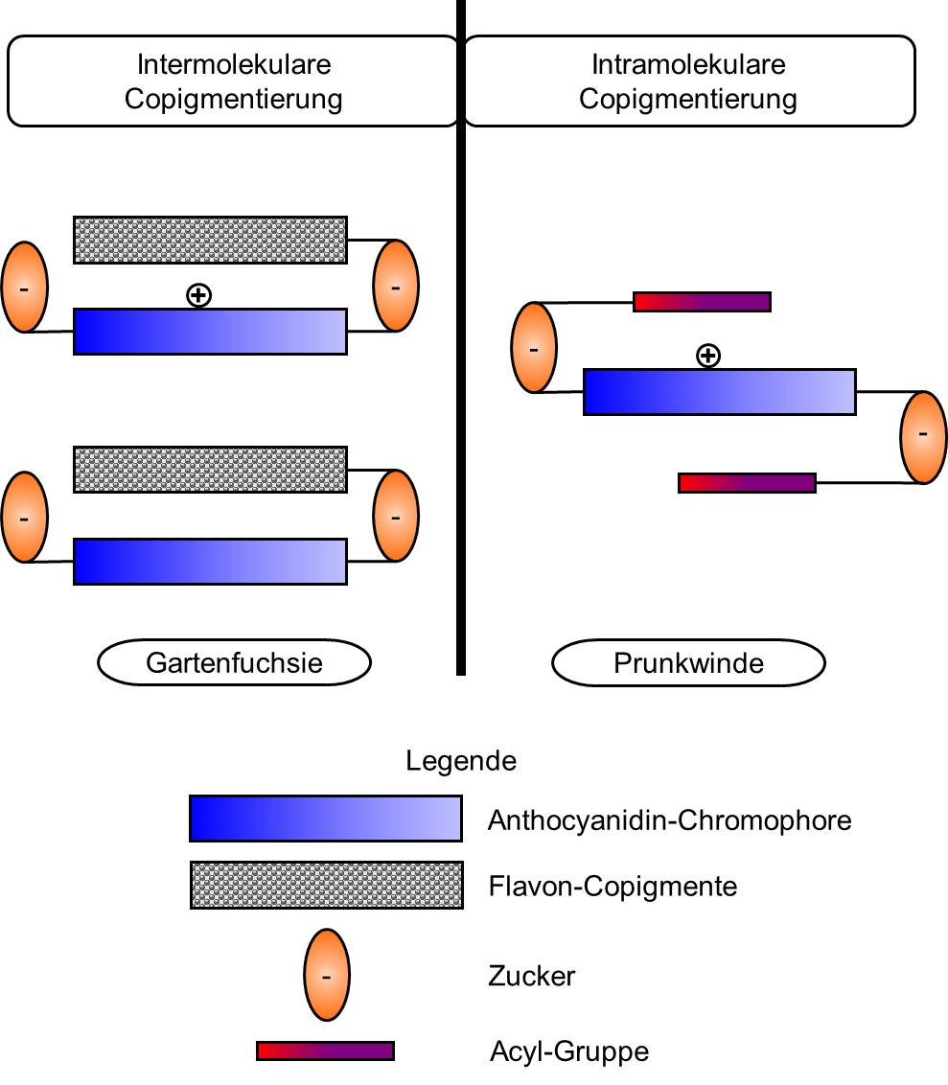
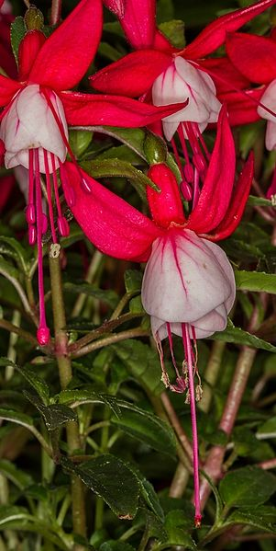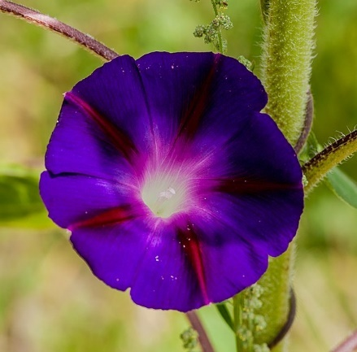
Abb. 9: Vergleich von inter- und intra-molekularer Copigmentierung am Beispiel von Garten-Fuchsie und Prunkwinde [17, 18]
Zusätzlich zu den Copigmenten treten einige blaue Farbstoffe zusammen mit Metall-Ionen auf. Bei Commelina communis ist das Metall Magnesium, bei den Blüten der Hortensie dagegen Aluminium.

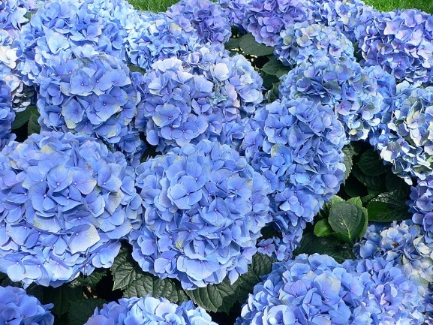
Abb. 10: Blüten von Commelina communis (Links) [19] und Hortensie (rechts) [20]
Beim Kohl z. B. sind Anthocyane im Spiel. Seine Farbe ist pH-abhängig: im Sauren Rot, im Alkalischen Blau. (In Süddeutschland kocht man den blauen Kohl traditionell einfach in Salzwasser. In Norddeutschland fügt man hingegen einen Schuss Essig dazu, der die Farbe ins Rote übergehen lässt (Blaukraut ↔ Rotkraut) .Bei den Anthocyanen hängt der Farbton darüber hinaus sehr stark vom pH-Wert der Umgebung ab, in der sich das Anthocyan befindet.
Dies soll am Beispiel des Cyanidins gezeigt werden.
Das Flavylium-Kation ist nur bei sehr niedrigem pH-Wert stabil und geht bei höheren pH-Werten leicht in die farblose Zwischen-Stufe über, bei der durch die Hydroxylierung das System von konjugierten Doppel-Bindungen aufgehoben (verkürzt) wird. Bei weiter steigendem pH-Wert wird durch Dehydroxylierung wieder ein System von konjugierten Doppel-Bindungen aufgebaut, die Farbigkeit steigt wieder stark an, bis schließlich bei sehr hohen pH-Werten durch Aufbruch des zentralen Ringes eine offenkettige, gelbe Verbindung (ein Chalkon) entsteht.
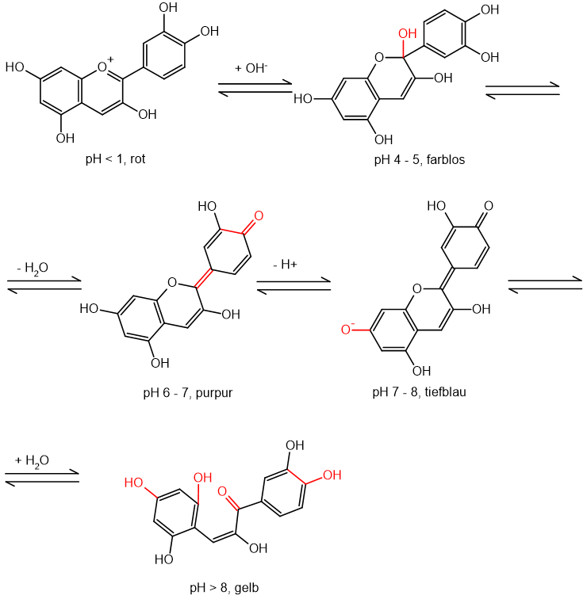
Abb. 11: Cyanidin bei verschiedenen pH-Werten
Allerdings ist dieser starker Effekt von Rot nach Blau nur in vitro sichtbar, da Pflanzen meist einen konstanten pH-Wert von ca. 6,5 besitzen.

Metall-Einlagerungen – Chelat-Komplexe
In den Blüten der Kornblume und in den dunklen Saftmalen der Stiefmütterchen besteht der Farbstoff nicht aus dem vorher kennen gelernten Delphinidin, sondern einem Chelat-Komplex, in dessen Zentrum sich ein Al³⁺- und ein Fe³⁺-Ion befinden, welche unter anderem von Cyanin- und Flavon-Molekülen umgeben sind.
Dieser Komplex besteht aus 6 Anthocyan- (Cyanin und Succinylcyanin) und 6 Flavon-Molekülen sowie 2 Metall-Ionen (Fe(III), Al(III)).

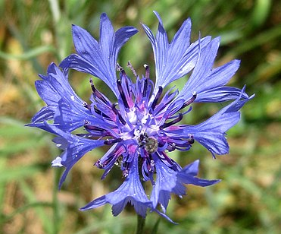
Abb. 12: Blüte einer Kornblume [21]

Gelbe Blüten
Eine gelbe Blüten-Farbe kann auf vielfältige Weise entstehen. Meist beruht sie auf Carotinoiden. Gelbe Blüten enthalten hauptsächlich Xanthophylle wie Zeaxanthin, Auroxanthin und Flavoxanthin. Tieforange gefärbte Blüten können große Mengen Carotin enthalten (Narzisse) oder statt dessen Lycopin (Ringelblume). Die Farbigkeit der Carotinoide beruht auf ihrer Polyen-Struktur mit (meist) 11-12 konjugierten Doppel-Bindungen.
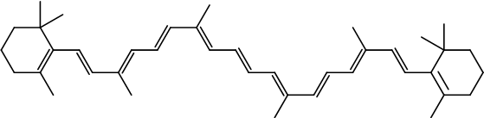
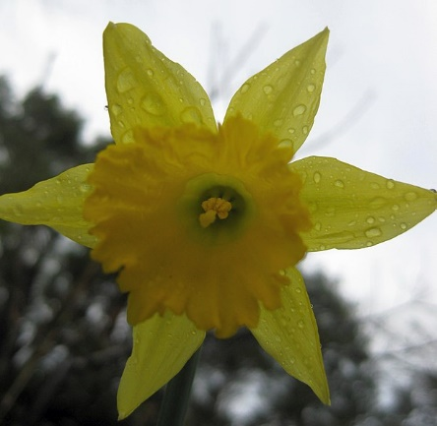
Abb. 13: Beta-Carotin (451 nm, 482 nm); Beispiel-Pflanze: Narzisse [22]
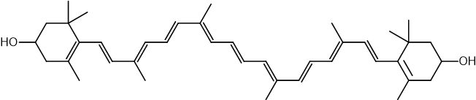
Abb. 14: Zeaxanthin (423 nm, 451 nm, 483 nm), Beispiel-Pflanze: gelbe Tulpe [23]
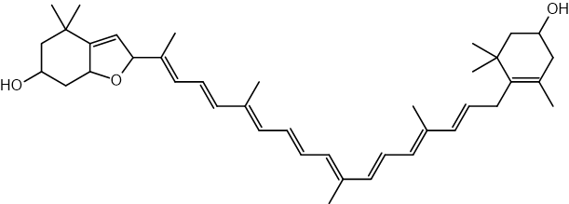
Abb. 15: Flavoxanthin (432 nm, 481 nm); Beispiel-Pflanze: Margarite [24]
Auch Flavonoide tragen geringfügig zu gelben Farben bei, und zwar durch drei Gruppen von Pigmenten: gelbe Flavonole (Flavon mit zusätzlichen OH-Gruppen), Chalkone (das häufigste ist Butein) und Aurone (2-Benzyliden-3-benzofuranone, unterscheiden sich durch unterschiedliche Hydroxylierungsmuster). Gelbe Flavonole (z. B. Gossypetin, Quercetagetin) sind für die Blüten-Farbe z. B. der Baumwolle oder der Schlüsselblume verantwortlich. Sie verdanken ihre Farbe zusätzlicher Hydroxyl-Gruppen an den aromatischen Ringen.
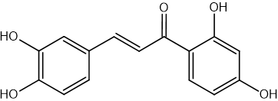
Abb. 16: Butein, ein Chalkon
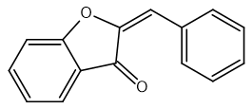
Abb. 17: Auron-Grundstruktur
Eine weitere Klasse von Pigmenten sind die wasserlöslichen, stickstoffhaltigen Betalaine (Betacyane und Betaxanthine) der Caryophyllidae. Innerhalb dieser Ordnung kommen sämtliche Gelb-Töne zustande. Paradoxerweise kommen aber bei den Caryophyllaceae nur Anthocyane vor. Man findet Betalaine als Farbstoffe in Rüben und in manchen Pilzen (so rührt zum Beispiel die rote Farbe des Hutes vom Fliegenpilz von Betalainen her).

Weiße Blüten
Schließlich gibt es noch Verbindungen, die in weißen Blüten vorkommen. Für das menschliche Auge erscheinen sie kaum als Farbe. Bienen oder and3ere Insekten können sie deutlich unterscheiden, denn sie nehmen Absorptionsunterschiede im UV-Bereich des Spektrums wahr. Es gibt zwei Klassen dieser Farbstoffe. Flavone, wie Luteolin und Apigenin und Flavonole, wie Kaempferol und Quercetin.
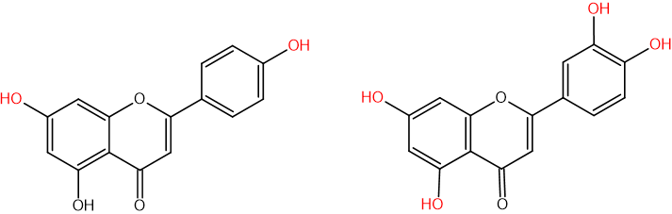
Abb. 18: Apigenin (links) und Luteolin (rechts), zwei Flavone
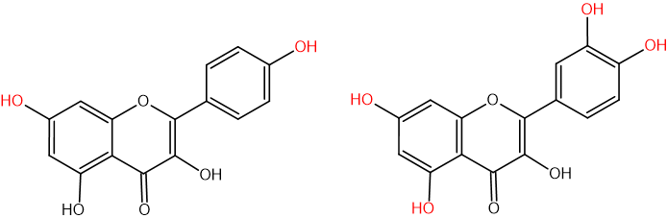
Abb. 19: Kaempferol (links) und Quercetin (rechts), zwei Flavonole
Zusammenfassung: Es gibt zahlreiche Möglichkeiten für die Blüten von Pflanzen, zu ihren Farben zu gelangen. Farbstoffe können o-methyliert und mit Metall-Ionen komplexiert werden. Die einzelnen Varianten liegen allerdings selten allein vor, sondern sind meist miteinander gekoppelt.
Was können wir Menschen nun aus der Strategie der Pflanzen lernen?
Knallige Farben, gezielt eingesetzt, bringen uns ans Ziel. Die Damen-Welt beherrscht das schon ganz gut, manche Herren haben dieses Prinzip noch nicht verinnerlicht und noch ein bisschen was nachzuholen.

Quellen:
- Harborne J.B., Ökologische Biochemie, Spektrum Akad. Verl., Heidelberg, 1995, 45-62
- Harborne, Jeffrey B.: Ökologische Biochemie, Eine Einführung; Spektrum Akademischer Verlag Heidelberg; Berlin, Oxford; 1995
- Römpp, Naturstoffchemie, G. Thieme Verl., Stuttgart, 10. Aufl., 1997
- Nuhn, Naturstoffchemie, S. Hirzel Verl., Stuttgart, 3. Aufl., 1997
- Mothes, Schütte, Luckner, Biochemistry of Alkaloids, VEB, 1985.Tetrahedron Lett., 1998, 39(45), 8307-8310
- Löwe, Riedl, Schallies: Grundlagen der organischen Chemie 2; C.C. Buchner; 1984
- http://www.2k-software.de/ingo/farbe/norg.html, 21.04.2002
- http://www.clariant.de/e2wportal/de, 21.04.2002
- http://www.prsw.goe.ni.schule.de, 21.04.2002
- www.wikipedia.org/wiki/Rosen 12.03.18
- Hainsalbei: https://commons.wikimedia.org/wiki/File:Salvia_nemorosa.JPG?uselang=de; Urheber: Wika35325; Lizenz: „Namensnennung – Weitergabe unter gleichen Bedingungen 3.0 nicht portiert“; 04.06.2020
- Rose: https://commons.wikimedia.org/wiki/File:Rosa_Ave_Maria_1.jpg?uselang=de;
Urheber: Eva K.; Lizenz: Lizenz „Freie Kunst“; 04.06.2020
- Verbena: https://commons.wikimedia.org/wiki/File:Verbena_californica_(California_vervain)_(28969583753).jpg?uselang=de; Urheber: Ronnie; Lizenz: „Namensnennung 2.0 generisch“; 04.06.2020
- Paeonien: https://commons.wikimedia.org/wiki/File:B%C3%A1n%C3%A1ti_bazsar%C3%B3zs%C3%A1k_a_Somos-hegyen.jpg?uselang=de; Urheber: mEGYA.; Lizenz: „Namensnennung – Weitergabe unter gleichen Bedingungen 3.0 nicht portiert“; 04.06.2020
- Petunien: https://commons.wikimedia.org/wiki/File:Petunien_-_panoramio.jpg?uselang=de; Urheber: Baden de; Lizenz: „Namensnennung 3.0 nicht portiert“; 04.06.2020
- Malve: https://commons.wikimedia.org/wiki/File:Malva_sylvestris_1.jpg?uselang=de; Urheber: Aiwok; Lizenz: „Namensnennung – Weitergabe unter gleichen Bedingungen 3.0 nicht portiert“; 04.06.2020
- Gartenfuchsie: https://commons.wikimedia.org/wiki/File:1024_Gartenfuchsie-1121.jpg?uselang=de; Urheber: Hedwig Storch; Lizenz: „Namensnennung – Weitergabe unter gleichen Bedingungen 3.0 nicht portiert“; 04.06.2020
- Prunkwinde: https://commons.wikimedia.org/wiki/File:Prunkwinde_IMG_2955.jpg?uselang=de; Urheber: Fischer.H; Lizenz: „Namensnennung – Weitergabe unter gleichen Bedingungen 4.0 international“; 04.06.2020
- Commelia communis: https://commons.wikimedia.org/wiki/File:Figure_4._Commelia_communis.jpg?uselang=de; Urheber: FlowerPowerH2020; Lizenz: „Namensnennung – Weitergabe unter gleichen Bedingungen 4.0 international“; 04.06.2020
- Hortensie: https://commons.wikimedia.org/wiki/File:Hydrangea_macrophylla_-_Hortensia_hydrangea.jpg?uselang=de; Urheber: Raul654; Lizenz: „Namensnennung – Weitergabe unter gleichen Bedingungen 3.0 nicht portiert“; 04.06.2020
- Kornblume: https://commons.wikimedia.org/wiki/File:Ruhland,_Grenzstr._gegen%C3%BCber_Hausnr._3,_Kornblume_am_Randstreifen,_Bl%C3%BCte,_Sp%C3%A4tfr%C3%BChling,_01.jpg?uselang=de; Urheber: Wilhelm Zimmerling PAR; Lizenz: „Namensnennung – Weitergabe unter gleichen Bedingungen 4.0 international“; 04.06.2020
- Narzisse: https://commons.wikimedia.org/wiki/File:Ruhland,_Grenzstr._3,_Gelbe_Narzisse_im_Garten,_Bl%C3%BCte,_Sp%C3%A4twinter,_03.jpg?uselang=de; Urheber: Wilhelm Zimmerling PAR; Lizenz: „Namensnennung – Weitergabe unter gleichen Bedingungen 4.0 international“; 04.06.2020
- Gelbe Tulpe: https://commons.wikimedia.org/wiki/File:Yellow_tulip_gelbe_tulpe.jpg?uselang=de; Urheber: Philipp Guttmann; Lizenz: „Namensnennung – Weitergabe unter gleichen Bedingungen 4.0 international“; 04.06.2020
- Margarite: https://commons.wikimedia.org/wiki/File:Gew%C3%B6hnliche_Margarite,_NSG_Regentalaue.jpg?uselang=de; Urheber: Rosa-Maria Rinkl; Lizenz: „Namensnennung – Weitergabe unter gleichen Bedingungen 4.0 international“; 04.06.2020

